第二节
奇门遁甲与参数简介

1、奇门遁甲的参数

① 空间的参数
八卦、九宫为空间的参数，加起来总共 17 个参数。

② 时间的参数
10个天干、12个地支为时间的参数，总共 22 个参数。

③ 外环境的参数
九星为外环境的参数，总共9个。

④ 人际关系的参数
八门是人际关系的参数，一共8个。

⑤ 不可知的外力参数
八神代表了不可知的外力，可能是帮助你的外力，也可能是打击你的外力，总共8个。

把这5大类参数加起来，一共有64个参数，它们囊括了天地人所有的关系。

2、奇门参数的详细介绍

下面我们对部分参数做一个简要的介绍，也涉及到奇门遁甲起局的一些要求。

奇门遁甲中，10个天干被分别称之为“遁甲”和“三奇六仪”。其中，“甲”是统帅，它有三个主要的辅佐，分别叫乙奇、丙奇、丁奇。

① 乙奇的由来

因为天干有五合，其中就有乙庚相合。庚的五行属金，天干中，庚金气势汹汹要克甲木，很容易就把统帅“甲”给克死了，这时候，乙木作为甲木的妹妹，就跟庚金结合为夫妻，这样庚金就成了甲木的妹夫，他就不会去危害甲木了。因为乙有这样的能力，所以被称之为“乙奇”。

② 丙奇的由来

因为丙五行属火，“甲”五行属木，甲木生丙火，所以甲木是丙火的父亲。而火又能克金，所以相当于儿子保护了他的父亲，这就是“丙奇”可以保护统帅“甲”的原因。

③ 丁奇的由来

丁奇是丁火，属于阴性，因为甲木生丁火，相当于甲木生了一个阴性的孩子，也就是生了个女儿，这个女儿也是火，也能克金，故称为“丁奇”。

所以三奇中，“乙奇”也叫“美人奇”，即嫁出去的甲木的妹妹；“丙奇”也叫“儿子奇”，因为儿子帮了父亲；“丁奇”也叫“女儿奇”，女儿帮了父亲。

④ 六仪

六仪代表的是六支军队——戊、己、庚、辛、壬、癸。六个甲实际上代表六个统帅，大统帅叫甲子戊，率领第一支军队。“甲子”元帅隐藏在戊这支军队里头，下面还有五个“甲”都是副统帅，分别叫“甲戌”元帅，统领了“己”这个军队；“甲申”元帅统领了“庚”这个军队；“甲午”元帅统领了“辛”这个军队，“甲辰”元帅统领了“壬”这个军队；“甲寅”元帅统领了“癸”这个军队。当然他们并不能露面，而是隐藏起来，所以叫“遁甲”。

3、三奇六仪的排布顺序

一个元帅“甲”加上三奇六仪它们在奇门局中要排成一个太极阵，它是一个环形圈。顺序是从戊到己，然后从己到庚。

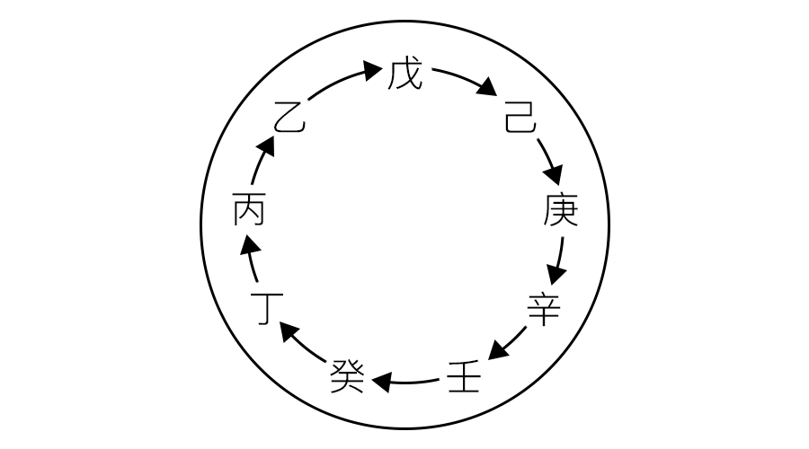

如上图，“三奇六仪”永远按照这个方式来排列循环的，以后确定奇门局共分为两种：一个叫阳遁局，一个叫阴遁局。阳遁局就是围着这个圆环顺排，而阴遁局是要逆排的。

为了避免出差错，可以编制数字放入到奇门局里面去。下面我们举例来看一看。

4、阴局和阳局

为什么有的奇门局叫阳一局？有的叫阳九局？有的叫阴一局？

首先，阴局、阳局的确定取决于节气，凡是节气从冬至开始，到夏至前夕的都叫阳局。

凡是从夏至开始到冬至前夕的都叫阴局。

5、奇门图的布局

下面就是每一局奇门图应该怎么布局。比如一局就意味着第一支军队“戊”在坎一宫。同理，五局的话，“戊”就在五宫；六局的话，“戊”就在六宫；七局的话，“戊”就在七宫；八局“戊”就在八宫。下面我们举例说明三奇六仪是怎么排兵布阵的。

把军队（六仪）和“三奇”用数字描写，然后再进入奇门局，它们的顺序是戊、己、庚、辛、壬、癸、丁、丙、乙，这是统帅派遣将领的方式，由低级别的将军一直到高级别的将军。

① 阳遁三局的排布

以阳三局为例，阳三局就意味着第一支军队“戊”在三宫，然后阳局顺排，戊3、己4、庚5、辛6、壬7、癸8、丁9、丙1、乙2。

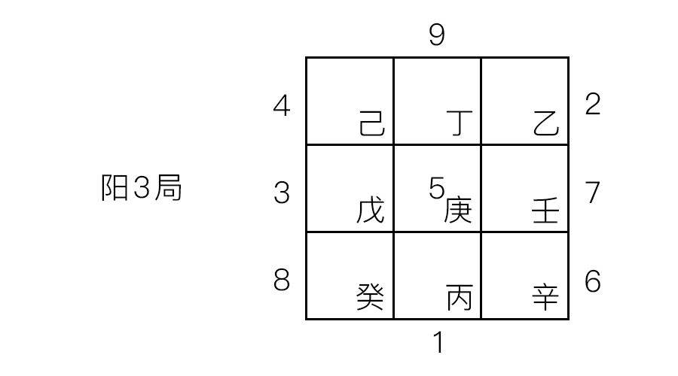

然后把三奇六仪按数字放到奇门局里面去，通常三奇六仪作为驻军写在九宫格的右下方，这是习惯写法。这一局就叫阳三局。

② 阴遁四局的排布

以阴遁四局为例，同样的把三奇六仪的数字标注出来，戊4、己3、庚2、辛1、壬9、癸8、丁7、丙6、乙5，它是逆着走的，然后把它放到奇门图里面。

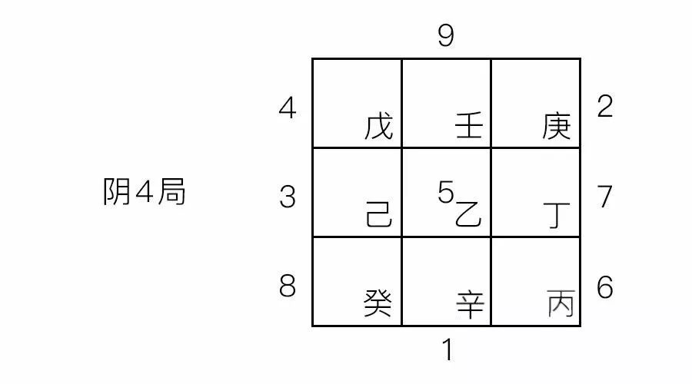

在奇门图中，三奇六仪是按照数字逆行放进去的，所以将来同学们一看这张奇门图你就要能判断是什么局。比如我现在看到了戊在四宫，那就是四局，如果戊后面是己进入三宫，数字是逆着走的，那就是阴四局。

